附件2：
房产税城镇土地使用税税源出租减免性质维护流程

房产税城镇土地使用税税源出租减免性质维护在金三系统中‘城镇土地使用税房产税税源信息采集’模块进行操作，具体操作流程如下：
- 城镇土地使用税税源出租减免性质维护
- 在‘城镇土地使用税房产税税源信息采集’模块中输入纳税人识别号后回车带出企业土地信息，见图①
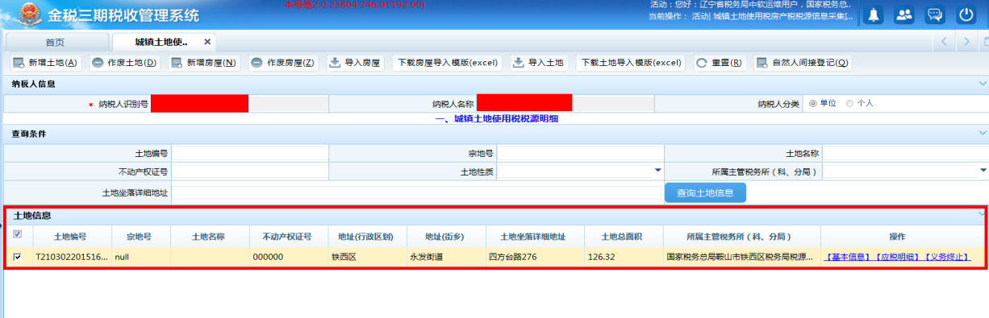
图①
- 点击土地信息中的‘应税明细’按钮，进到应税明细信息维护页面，见图②
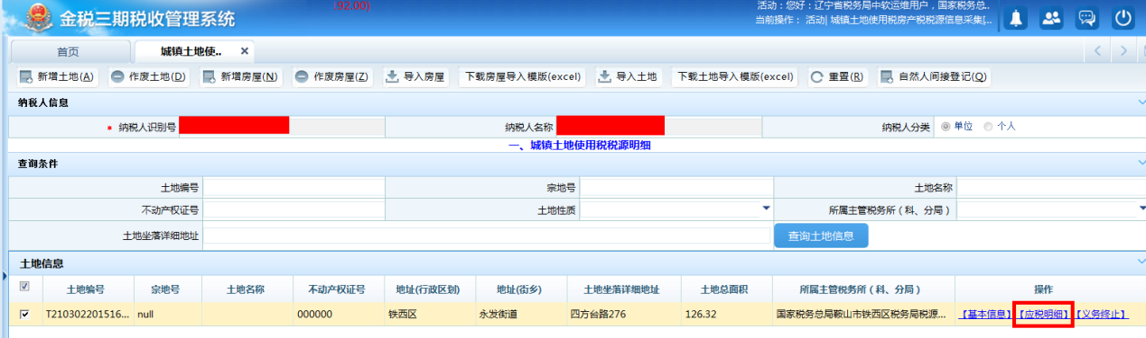
图②
- 在应税明细信息维护页面中，点击‘变更’按钮，见图③
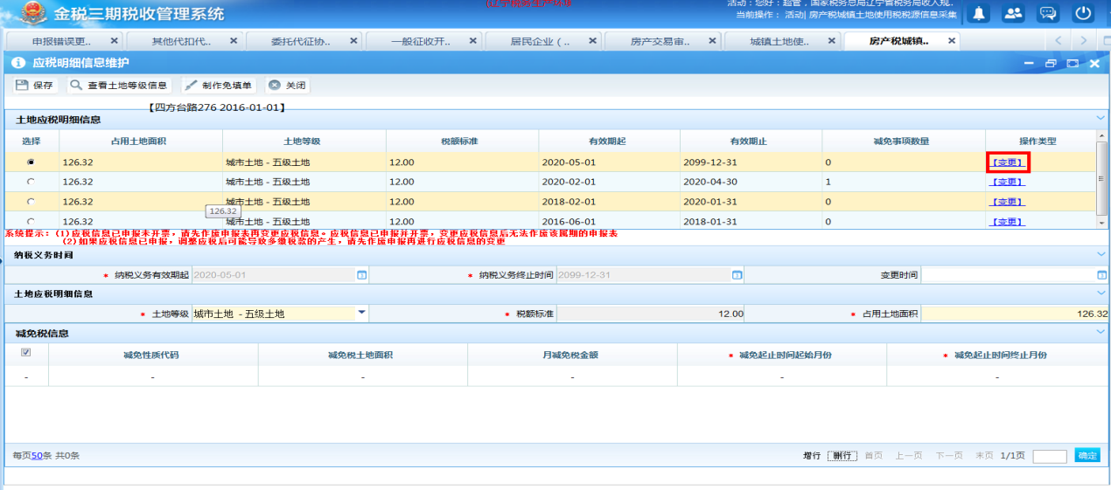
图③
- 在减免税信息里点击‘增行’按钮，见图④
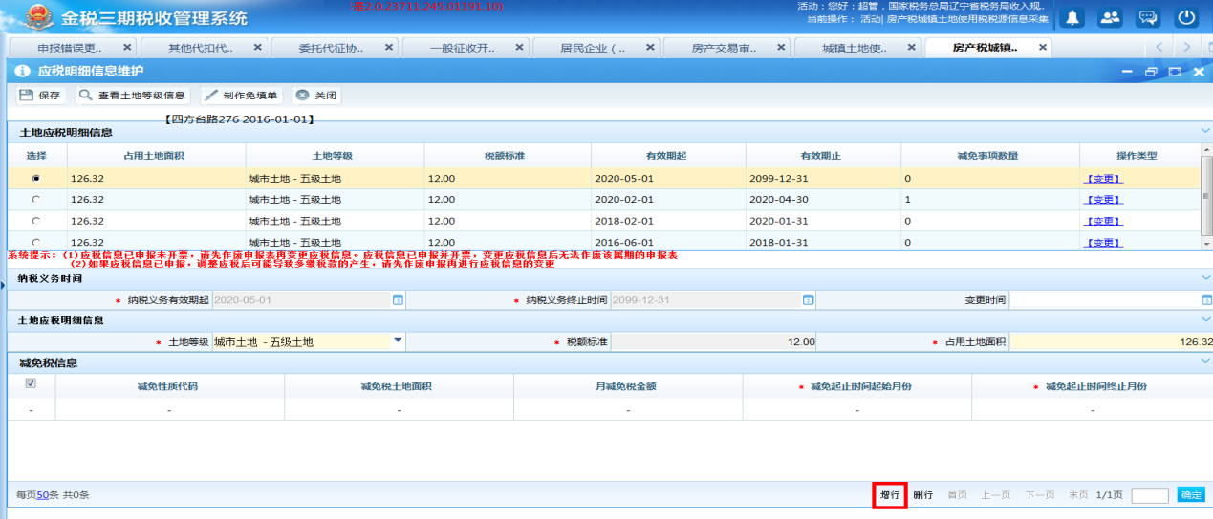
图④
- 在减免性质代码中点击下拉列表，选择【0010011608】减免代码（也可以在选择减免性质代码时输入‘鼓励’关键字快速查找减免性质），减免税土地面积及金额会自动带出，见图⑤⑥
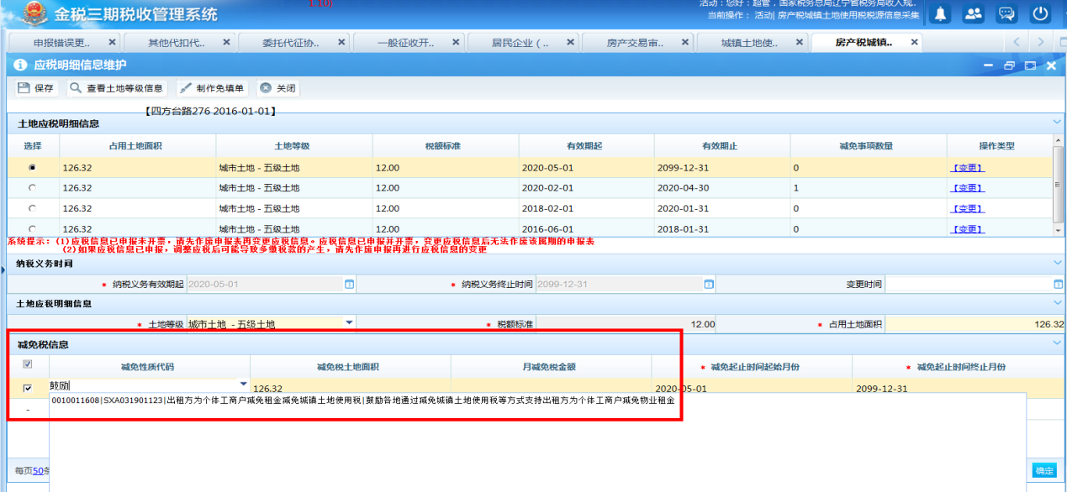
图⑤
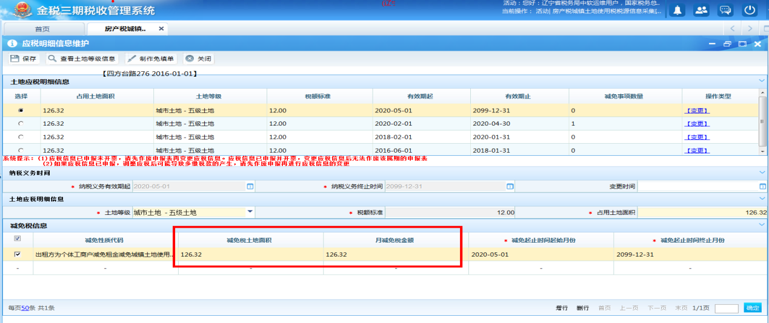
图⑥
- 房产税出租减免性质维护
- 在‘城镇土地使用税房产税税源信息采集’模块中输入纳税人识别号后回车带出企业房屋信息，见图①②
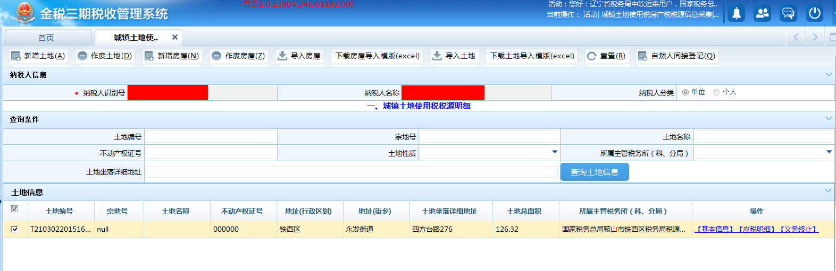
图①
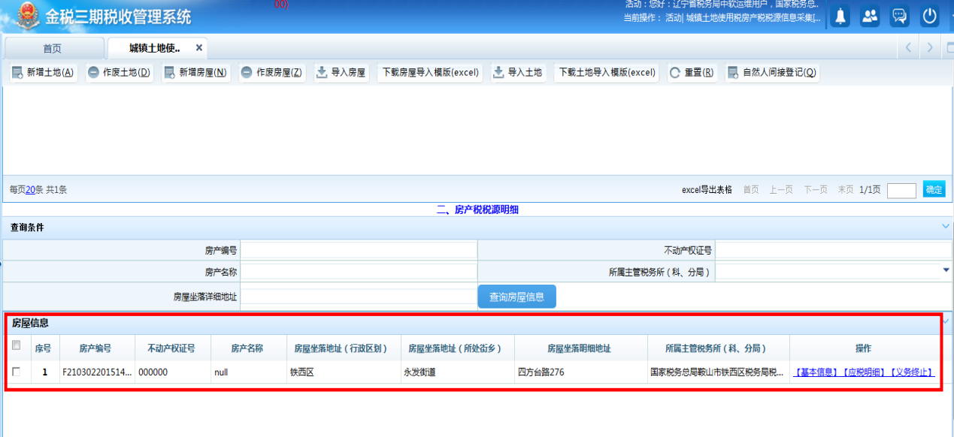
图②
- 点击房屋信息中的‘应税明细’按钮，进入房屋信息页面，见图③
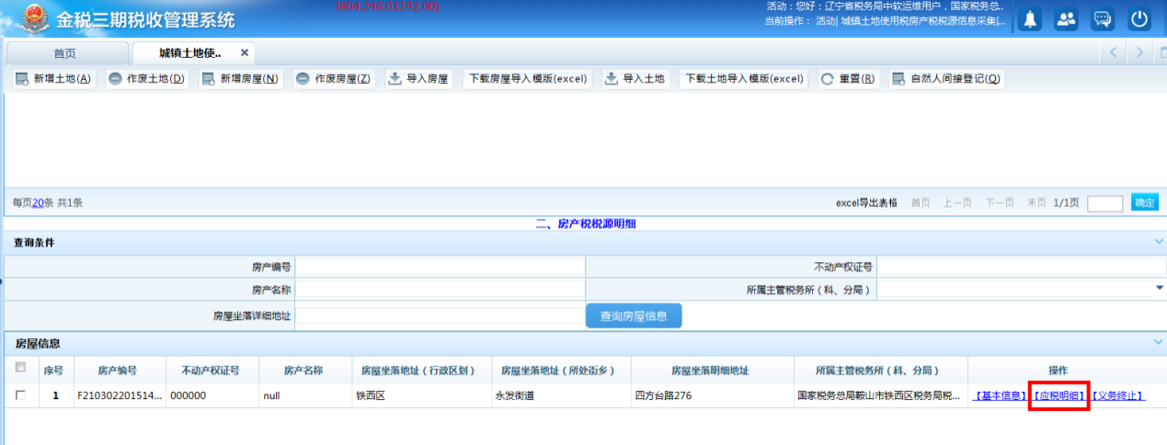
图③
- 在房屋信息页面，点击‘变更’按钮，见图④
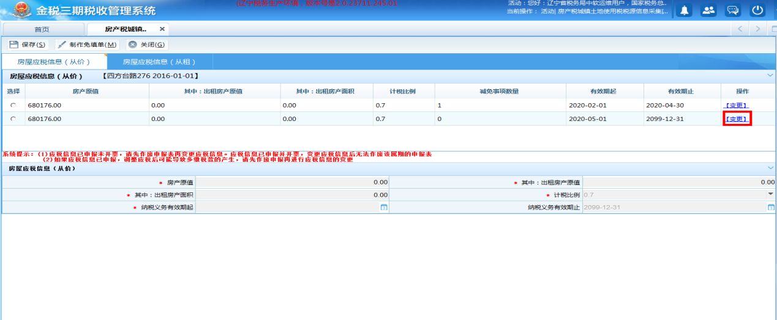
图④
- 在减免税信息里点击‘增行’按钮，见图⑤
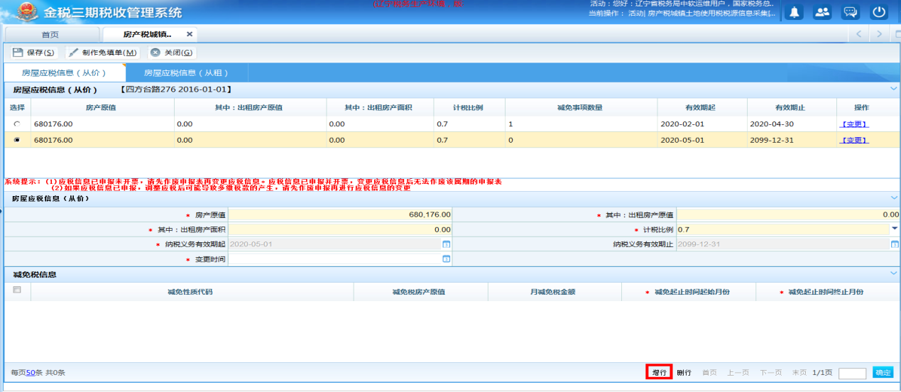
图⑤
- 在减免性质代码中点击下拉列表，选择【0008011608】减免代码（也可以在选择减免性质代码时输入‘鼓励’关键字快速查找减免性质），减免税房产原值需手工填写，月减免金额会自动带出，见图⑥⑦
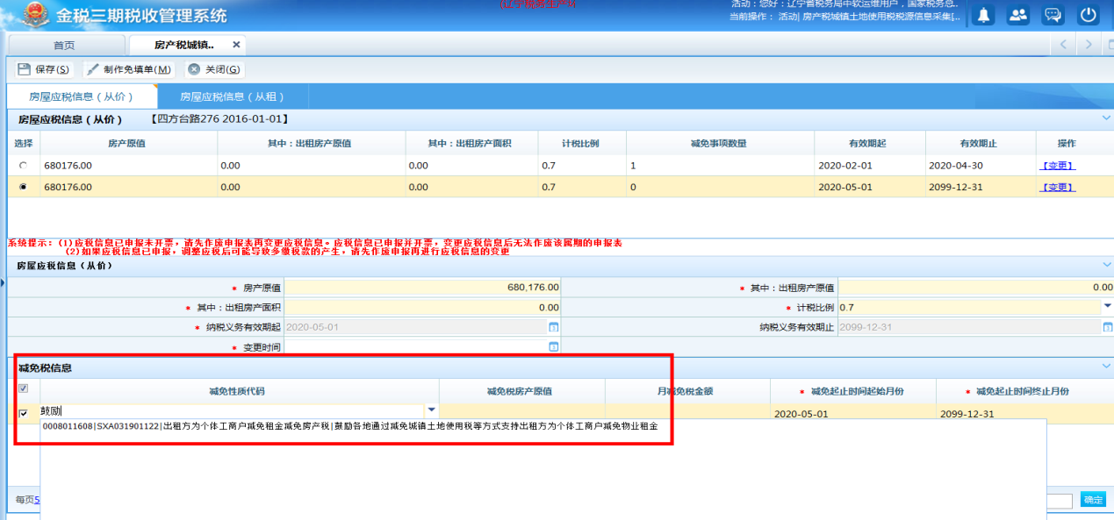
图⑥
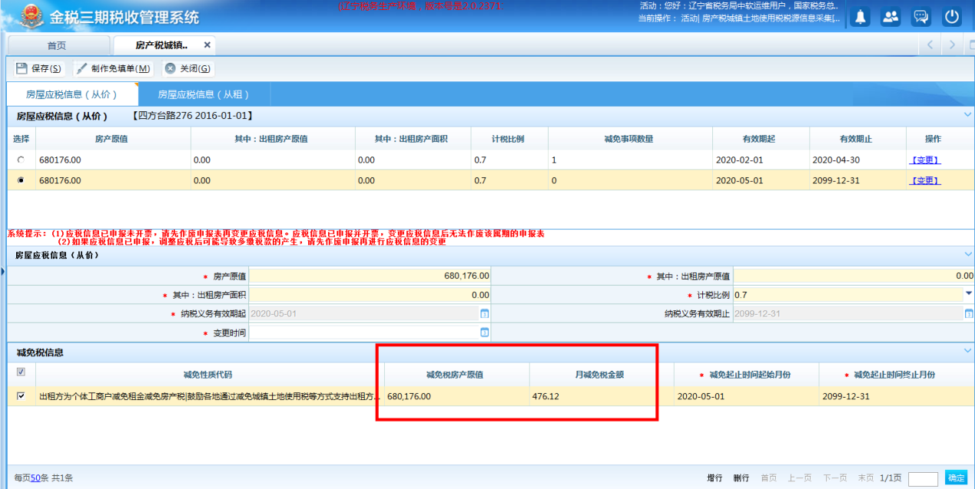
图⑦

三、房土当期申报时往期申报栏次中要仔细核实减免税额，建议如果存在往期申报数据时，先在申报界面中选择往期申报的属期进行申报，不建议直接申报最后一个属期。例如申报2020年一季度时发现往期的2019年三、四季度还需要申报，此时建议先单独申报2019年三季度，再申报2019年四季度，最后申报2020年一季度。
